Monitorizar vmware con Zabbix
Hay tres formas, que yo conozca, para monitorizar un servidor de Vmware.
- Instalando un agente de zabbix en el ESXi
- Monitorizarlo por SNMP
- Desde el propio Zabbix aceder al vcenter y recopilar la información que nos da el propio vcenter
Yo voy a hacerlo con la última opición ya que no es necesario instalar ni habilitar nada en los ESXi y además con las plantillas apropiadas tendremos autodescubrimiento de los cluster, ESXi y máquinas virtuales gestionados desde el mismo.
Como incoveniente de este método es la dependencia que tenenmos del propio vcenter para obtener y monitorizar los mismos.
Antes que nada tenemos que verificar que tenemos los módulos del zabbix necesarios el resultado debería de ser En caso contrario instalar los mismos
el agente de zabbix debe de estar instalado en el servidor de Zabbix
Una vez verificado el paso anterior debemos modificar el fichero zabbix_server.conf y activar las siguientes opciones:
- **StartVMwareCollectors = 1 **
- **VMwareCacheSize = 8M **
- **VMwareFrequency = 60 **
Una vez realizados los cambios reincicamos el Zabbix
El siguiente paso sería crear el host dejando la ip 127.0.0.1
asociarle la plantilla Template Virt VMware
Crear en la pestaña Macro los siguientes macros:
- {$PASSWORD} → la contraseña para conectarnos al vcenter
- {$URL} → la dirección de acceso al vcenter (https://xxx.xxx.xxx.xxx/sdk)
- {$USERNAME} → El usuario para conectarnos
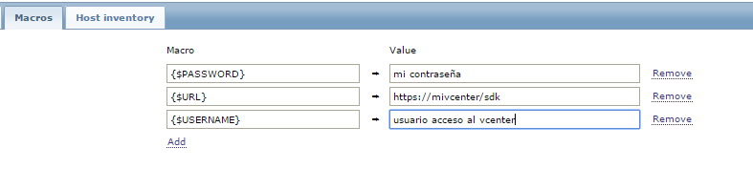
Una vez añadido el vcenter, el zabbix empezará a descrubir nuestra infraestructura y se comenzará a añadir los cluster, los ESXi, y las VM

Referencias
- http://blog.macordoba.net/autodiscover-vm-en-zabbix/
- http://www.quadrata.it/blog/viewpost/63
- http://virtuallyhyper.com/2014/05/update-zabbix-2-2-monitor-vmware/
- http://www.r71.nl/kb/325-monitor-vcenter-appliance-via-snmp

